

《Web应用技术》大作业报告

题 目:
学 院： 计算机信息工程学院
班 级： 计算机科学与技术
学 号： 201926202084、201926202088
姓 名： 段誉、戴亦旻
起讫日期： 2021.10.15-2021.12.30
任课教师： 吴水秀 职称： 副教授
完成时间： 2021.12.20
目录
一．项目需求分析 - 4 -
1.1项目介绍 - 4 -
1.1.1背景 - 4 -
1.1.2调研 - 4 -
1.1.3 项目描述 - 4 -
1.2功能需求 - 5 -
1.2.1登录页面功能需求 - 5 -
1.2.2 首页功能需求 - 5 -
1.2.3 个人中心页面功能需求 - 5 -
1.2.4 共享主页足迹功能需求 - 5 -
二．系统分析与设计 - 6 -
2.1本程序需解决的关键技术问题 - 6 -
2.2项目流程 - 6 -
2.3功能模块 - 6 -
1．登入模块 - 6 -
2．首页模块 - 7 -
3．个人中心模块 - 7 -
4．浏览照片模块 - 8 -
5．具体照片页面模块 - 9 -
6．引导教程模块 - 10 -
三. 项目设计与实现 - 10 -
3.1工程文件组织结构 - 10 -
总框架 - 10 -
3.2页面设计 - 11 -
show_page_index.html 首页： - 11 -
user_map.html 地图页面： - 12 -
user_profile.html 个人信息页面： - 12 -
user_upload.html 上传照片页面： - 12 -
user_search.html 搜索照片页面： - 12 -
user_picture.html 所有照片页面： - 12 -
3.3数据库设计 - 13 -
用户表 - 13 -
用户个人照片表 - 13 -
3.4页面实现 - 14 -
show_page_index.html+login.html+register.html - 14 -
user_map.html - 19 -
user_pictures.html - 20 -
user_profile.html - 21 -
user_search.html - 22 -
user_upload.html - 22 -
四. 系统测试 - 23 -
五．设计日志 - 25 -
六．个人小结 - 26 -
七．参考文献 - 28 -

一．项目需求分析

1.1项目介绍

1.1.1背景
随着科技的发展，人们拍摄照片的途径越来越简单。从专业的相机到便携的手机，人们随时随地都能记录下美好的时刻。但这样的便携也造就了许多麻烦。
当你想要查看那年那处拍摄的照片时，面对不计其数的照片，无从下手。
当你想要查看在某地的所有照片时，面对只有时间标记的照片，无从下手。
当你想要查看某张照片，想要回忆当时的所思所想，无从下手。
记忆是会丢失的，而留下的数据是永恒的！

1.1.2调研
我们调研了多家手机平台的照片功能（苹果，安卓，小米，华为），发现除苹果手机有将照片按地点分类外，其余平台均按照时间顺序分类。而苹果即使将照片按照地点分类，并添加到了地图上，但是照片仅可以修改标题信息，无法记录自己拍摄照片时的想法。
其次，我们还调研了一些照片记录网站（根据谷歌浏览器搜索的结果）我们观察了搜索的前10个网站。发现大多是图片资源分享网站（4个），照片素材网站（6个）。

1.1.3 项目描述
针对上述存在的现象与问题，我们开发了一个照片记录网站。
1.该网站可以上传用户的照片并记录拍摄地点，拍摄设备等信息。用户还可以记录当时拍摄这张照片时的所思所想，
2.随着用户上传的照片不断增加，用户将拥有一个完整的照片库，网站将按照地点将其分类，并展示在地图上，用户可以随时随地浏览并修改里面的内容。
3.网站将提供可视化的数据分析，分析用户经常拍摄的地点，拍摄的对象，拍摄的设备等等信息。

1.2功能需求

1.2.1登录页面功能需求
登录页面由两个子页面组成。第一个子页面是网页的引入，直观地表现出网页的主要功能——记录生活、记录足迹。另一个页面主要是用户登录及注册模块，输入个人帐号密码后登录到个人主页。

1.2.2 首页功能需求
首页主要是以地图为主，配以个人中心以及使用教程两个次要功能。主要功能是将在不同地理位置拍摄的照片以城市为单位存储在各个点位上，并给各张地图附加相应的文字记录，可以从这些城市点位或者照片处点击进去，转接到相应的博客（个人主页）内。

1.2.3 个人中心页面功能需求
个人中心页面类似于一个精致的相册，通过点击首页中的各地相册进入，分为两种相片查看方式，一种是大图标模式，各图只显示一些基本信息，多张照片排放在一个页面内，另一种是图书模式，一个页面内一次只显示一张照片，左侧是照片，右侧是个人写的记录以及博客连接，可以通过翻页来查看不同的照片。

1.2.4 共享主页足迹功能需求
提供多个用户将选中的相片共享到一个地图集中，旨在实现记录与回忆的共享，形成足迹的交集或者并集，可以一起交流足迹中相交的部分，可以一起分享足迹中比别人多的部分。

二．系统分析与设计

2.1本程序需解决的关键技术问题
本程序的各种功能分布在各个网页界面上，各网页界面的设计主要利用HTML5+CSS3+JavaScript技术。登入模块中需要使用PHP与JS以及数据库技术，JS请求后端，主要用jQuery调用后台接口，将用户名和密码传到后端，PHP接受，到数据库中匹配来解决用户的注册登录问题。
首页中的地图API引用是一个难点，需要大量的JS代码实现坐标点的引入、照片链接引入，同样需要使用数据库来存放各个用户的地图照片集合，其中坐标选择，地图缩放，界面平移等操作均需要jQuery提取与设计。
后续界面中，个人主页以及浏览照片需要从数据库中导入个人信息，然后就是大量链接的使用，实现照片集的浏览、跳转、合并。

2.2项目流程
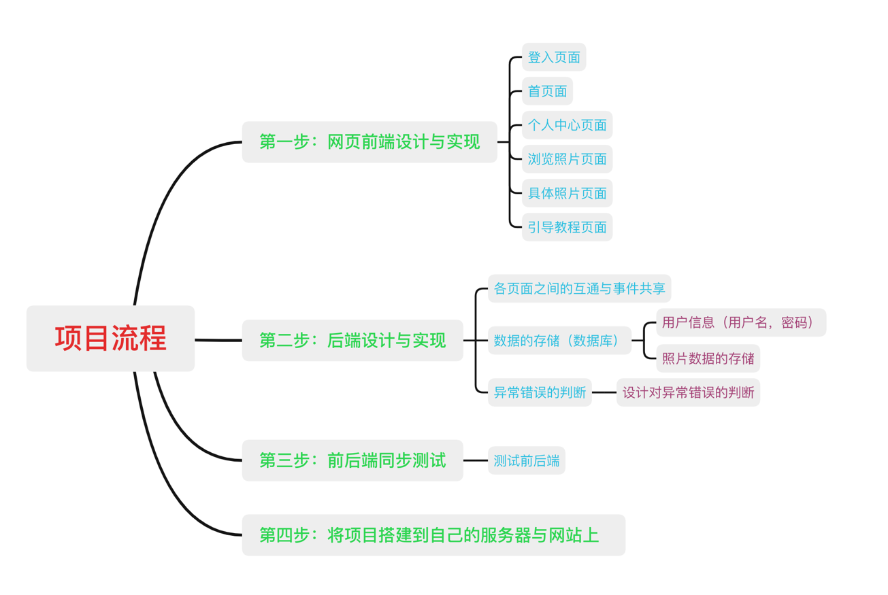

2.3功能模块

1．登入模块
部分1为封面：以图片为背景，用户可以选择不同的图片进行设置。封面使用html+css设计。
部分2为登入页面：鼠标下划，封面切换为登入页面。输入用户名，密码。点击登入，即可进入首页。登入页面使用html+css+javascript设计，并将数据链入数据库中。
部分3为引导教程界面：右上角有一个ABOUT按键，点击可以进入引导教程模块。
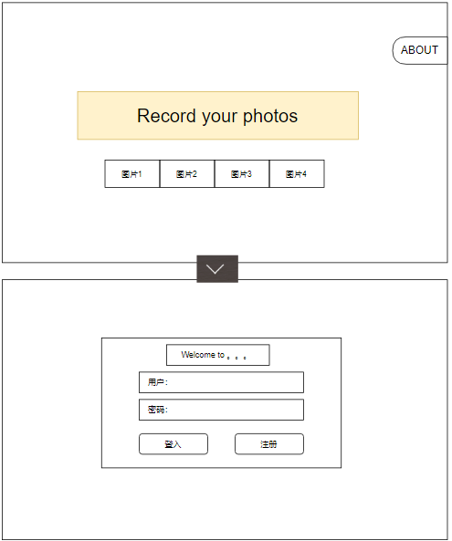

2．首页模块
部分1为顶部设计：顶部包含两个可选性：首页，个人中心两个按钮分别对应相应的页面。使用html+css设计。
部分2为地图设计：地图使用高德地图API，提供地图的可视化以及多种操作（拉升，缩小，移动）。使用html+JavaScript+API设计。
部分3为地图内置照片设计：地图上的地点标记照片，显示地点以及照片数量。使用html+css+JavaScript+jQuery设计。
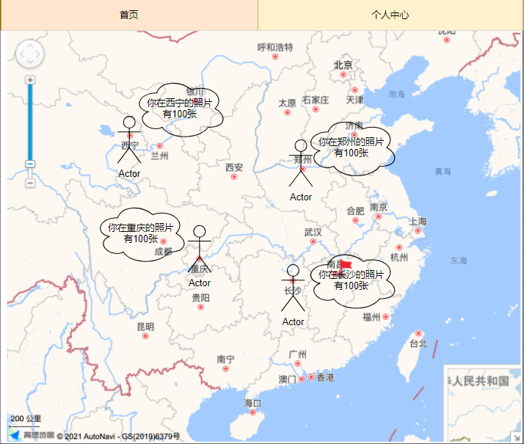

3．个人中心模块
部分1顶部设计：顶部包含五个按钮：“我的信息”，“所有照片“，”删除照片“，“添加照片”，“搜索“。分别对应其功能。
部分2内框设计：内框根据不同的按钮显示不同的功能。
“我的信息”：个人信息
“所有照片”：所有照片的缩略图
“删除照片”：删除选定的照片或者批量删除
“添加照片”：从本机添加照片或者批量添加
“搜索”：根据地点，标签，时间搜索图片
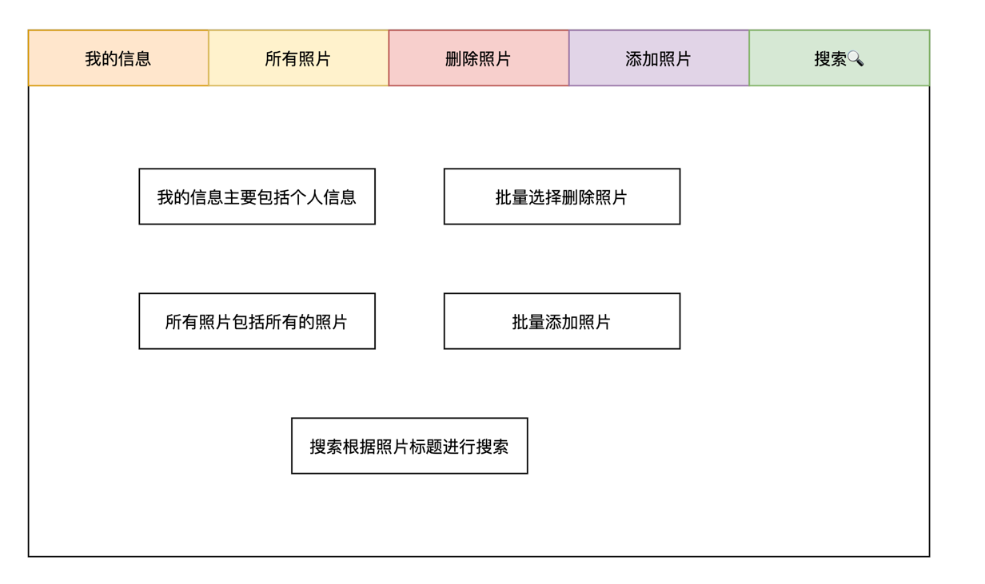

4．浏览照片模块
部分1顶部设计：顶部包含三个按钮：“首页”，“个人中心”，“引导教程”。分别对应相应页面
部分2图片展示设计：图片展示设计分为两种：格式1和格式2。格式1是将图片和图片部分信息（图片标题，上传时间，简要）做成卡片设计展示。格式2是将图片和图片部分信息（图片标题，上传时间，简要）做成书籍设计。每张图片点击都是一个具体的页面。
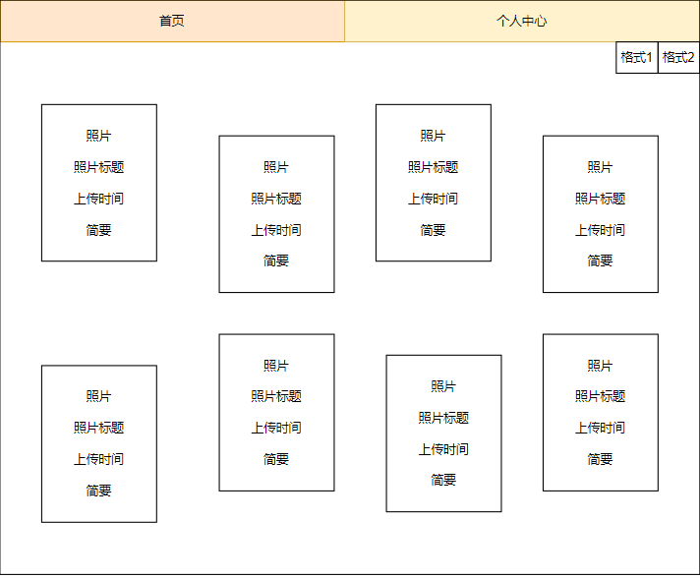
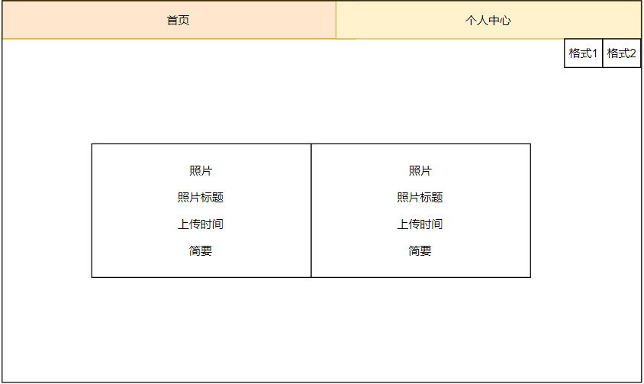

5．具体照片页面模块
具体照片页面主要是一张照片的具体表示，其中有照片，照片的一系列信息以及拍摄时的想法。并且可以添加删除照片信息。
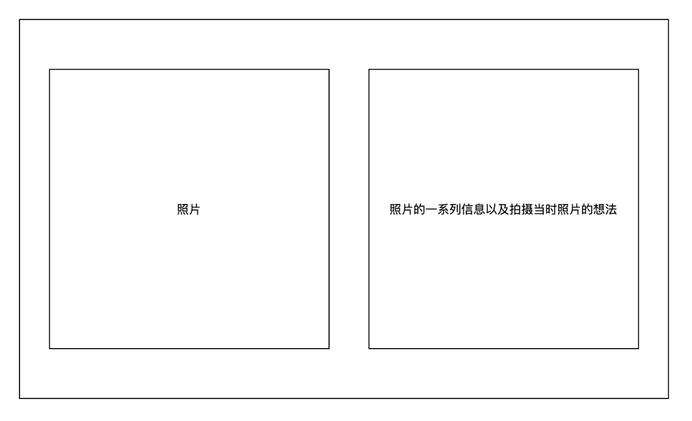

6．引导教程模块
引导教程模块主要为本网站的使用教程，内容包括（如何登入，如何注册，如何添加照片，如何删除照片，如何编辑照片，demo）。
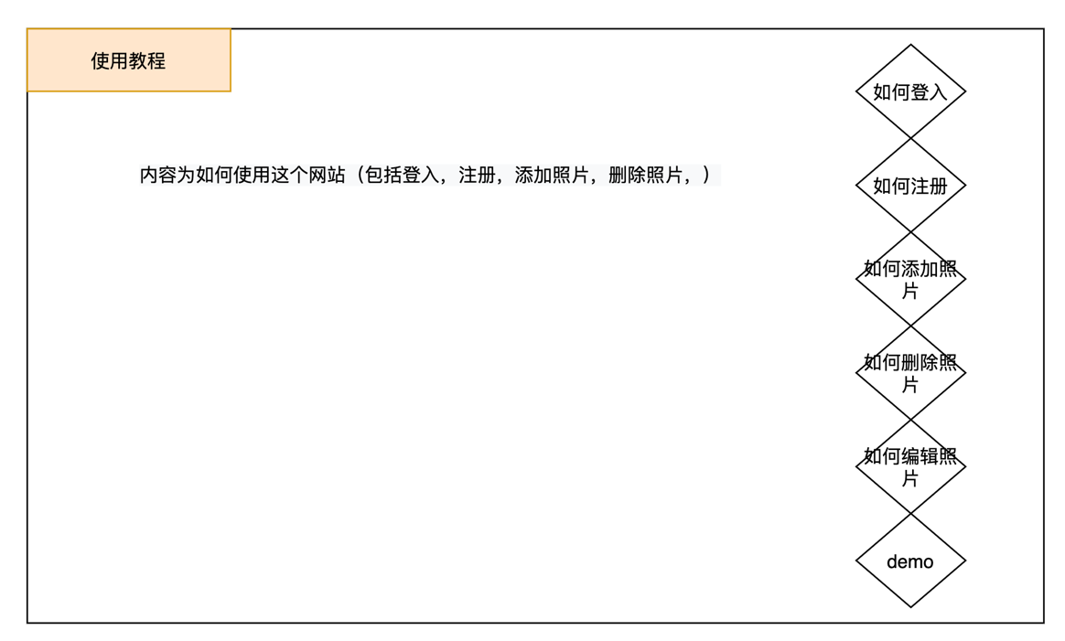

项目设计与实现

3.1工程文件组织结构

总框架
.
├── README.md #项目说明文件
├── app.py #项目启动入口
├── config.py #项目配置文件
├── data.db #项目数据库,使用SQlite
├── record_picture #项目
│ ├── __init__.py #配置flask
│ ├── commands.py #[py][存放指令函数]
│ ├── errors.py #[py][存放错误页面调转函数]
│ ├── models.py #[py][存放数据库表设计函数]
│ ├── static #[文件夹][存放项目的static]
│ │ ├── css #[文件夹][存放项目的css文件]
│ │ ├── image #[文件夹][存放项目页面中所使用的图片文件]
│ │ └── js #[文件夹][存放项目的js文件]
│ ├── templates #[文件夹][存放所有的html页面]
│ │ ├── base.html
│ │ ├── errors
│ │ │ └── 404.html
│ │ ├── login.html
│ │ ├── register.html
│ │ ├── show_page_index.html
│ │ ├── user_map.html
│ │ ├── user_pictures.html
│ │ ├── user_profile.html
│ │ ├── user_search.html
│ │ └── user_upload.html
│ ├── util.py #[py][存放功能函数]
│ └── view.py #[py][存放视图]
└── user_uploads

3.2页面设计

show_page_index.html 首页：
设计意图：让用户直观地了解整个网页的功能，表现出网页的特点，为用户提供注册登录的服务，以及提供基本操作的介绍与网页功能的说明
主要功能：展示功能、引导功能、登录功能、注册功能
运用知识点：登录页面表单的应用；数据库连接匹配帐号密码、注册增加帐号；运用大量JS代码实现页面内的平滑移动、跳转；利用Bootstrap实现手风琴效果。

user_map.html 地图页面：
设计意图：以地图的形式将数据可视化，旨在体现出“足迹”的模式，可以基于照片的拍摄地点、拍摄时间、照片标题，创建属于自己的照片集。在地图上可以查看所有地点的合集，点开合集就是一段回忆。
主要功能：从地图上查看照片集，浏览足迹；在地图上根据地点添加照片
运用知识点：高德地图API以及相关组件的导入

user_profile.html 个人信息页面：
设计意图：显示个人信息：包括姓名、邮箱、联系电话、密码、所在地区以及头像，可以进行以上所有信息的修改。
运用知识点：表单的设计、数据库的修改update、使用python Image库对照片进行裁剪

user_upload.html 上传照片页面：
设计意图：将照片上传到个人照片集中，选择本地照片，调整照片上传的尺寸
运用知识点：python exifread库提取exif信息，根据表单上传信息与照片

user_search.html 搜索照片页面：
设计意图：按照地点、时间、标题；或者是上述三种索引的组合在个人照片集中搜索出指定的照片
运用知识点：根据标签信息进行索引

user_picture.html 所有照片页面：
设计意图：显示所有照片以及照片信息
主要功能：删除照片；添加照片说明；修改照片标题、地点、时间信息，上传、删除照片的时候会同步数据库url所指的文件夹中的照片集以及显示在地图页面上的照片。

3.3数据库设计

用户表
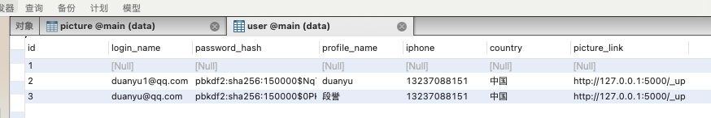
login_name:登陆账号
id:账号id
password_hash:账号密码
profile_name:用户名,可修改
iphone:电话号码,可修改
country:国家,可修改
picture_link:头像链接,可修改
用户的密码进行了加密操作

用户个人照片表
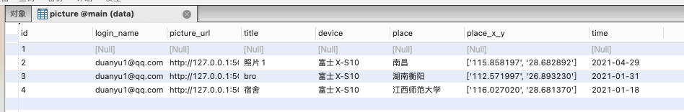
id:照片id(为唯一键)
login_name:登陆账号
picture_url:照片存储url
title:照片标题
device:照片拍摄设备
place:照片拍摄地点
place_x_y:照片的经纬度
time:照片拍摄时间

3.4页面实现

show_page_index.html+login.html+register.html
介绍：该页面主要为展示网站页面,可供所有人浏览
html+CSS
1.侧边框aside
侧边框aside，利用figure标签显示头像，用一个列表存放4个链接，这个模块在首页实现了页面内的跳转；登录进入个人页面后实现的是功能页面之间的跳转，相当于是一个导航栏。
使用aside侧边框布局,左侧边框为各链接索引
<aside id="sidebar" class="menu is-hidden-touch">
...CSS代码在main.css中
</aside>
2.右侧内容content(用于设置左右边框)
页面总布局分为左右边框,左边为侧边，右边为内容框
<div id="content">
...CSS代码在main.css中
</div>
3.滑动效果fullpage(用于设置上下滑动)
内容库中使用了fullpage布局，可以实现同一页面上下滑动调转的功能(类似苹果官网的效果)
<div id="fullpage">
...CSS代码在main.css中
</div>
- 轮播图
第一个模块是照片的展示，此处的设计类似与之前做的江西师大风光的展示页面，利用swiper.js轮播脚本实现了一个轮播效果，同时还可以通过鼠标来拖拽相框去查看更多照片。
照片的轮播效果
<section class="pc-banner">
...CSS代码在dy_Swiper.css中
</section>
- 关于我们
第二个模块是关于我们，这里的列表内容篇幅较长，所以利用JS实现列表下拉的展示与隐藏，来放置单个功能介绍的说明，避免了所有说明聚集在一起过长超出div页面的宽度的问题。在底部放置了三个联系我们的链接，分别是QQ、微信以及GitHub。
手风琴效果效果
<div class="wrap-about">
...CSS代码在mian.css中
</div>
- 登入登出
第三、四个模块是登录、注册页面，基本功能是通过表单来上传输入的账号以及密码。
<div class="wrap-login100">
...CSS代码在login.css中
</div>

JS代码实现：
1.hero脚本
当页面宽度缩窄到一定程度时，隐藏左侧aside导航栏
<script type="text/javascript">
var fullpages = new fullpage('#fullpage', {
menu: '#menu',
setRecordHistory: false,
afterResize: function (width, height) {
if (width < 936) {
fullpage_api.setAutoScrolling(false);
} else {
fullpage_api.setAutoScrolling(true);
}
}
});
if (screen.width < 936) {
fullpages.setAutoScrolling(false);
}
</script>
- 轮播图脚本
首页展示照片实现轮播效果
<script>
window.onload = function () {
var swiper = new Swiper('.swiper-container', {
autoplay: 3000, //是否自动滚动
speed: 800, //滚动速速
autoplayDisableOnInteraction: false,
loop: true,
centeredSlides: true,
slidesPerView: 2,//当前选中
pagination: '.swiper-pagination',
paginationClickable: true,
prevButton: '.swiper-button-prev',//左右切换
nextButton: '.swiper-button-next',//左右切换
onInit: function (swiper) { //当前选中 状态
swiper.slides[2].className = "swiper-slide swiper-slide-active";//第一次打开不要动画
},
breakpoints: {//设置断点
668: {
slidesPerView: 1,
}
}
});
}
</script>
- 锚点跳转滑动脚本
页面内左侧aside导航栏的a链接实现平缓滑动，而不是闪现，实现平滑到相应位置的效果。
<script>
$(function(){
$("a[href*='anchor']").click(function() {//绑定a链接点击事件
console.log(this.pathname)
if (location.pathname.replace(/^\//, '') === this.pathname.replace(/^\//, '') && location.hostname == this.hostname) {
var $target = $(this.hash);
$target = $target.length && $target || $('[name=' +this.hash.slice(1) + ']');
if ($target.length) {
var targetOffset = $target.offset().top-50;
$('html,body').animate({
scrollTop: targetOffset
},
800);
return false;
}
}
});
})
</script>

后端
首页 页面的后端主要为登陆和登出
1.登陆
1.用户提交邮箱和密码,密码与数据库中的就行比对(使用check_password_hash对加密数据进行验证)。
2.密码验证成功,建议会话,调转到用户使用界面。
3.密码验证失败,重新进行登陆,并提醒密码错误。
4.账号验证失败(即数据库中没有该账号)，调转至注册界面，并提醒注册账号
# 登陆
@app.route('/login', methods=['GET', 'POST'])
def login():
if request.method == 'POST':
login_name, password = request.form.get("username"), request.form.get("password")
user = db.session.query(User).filter(User.login_name == login_name).first()
if user:
# 验证密钥 if check_password_hash(user.password_hash, password):
flash("登陆成功") # 登陆成功
login_user(user) # 建立会话
return redirect(url_for("user_index"))
else:
flash("1") # 密码错误
return redirect(url_for("login"))
else:
flash("2") # 没有该账号,请注册！
return redirect(url_for('register'))
return render_template("login.html")
注册页面
1.验证注册账号，如果注册账号在数据库中存在，则调转至登陆页面，并提醒登陆账号。
2.注册成功，则添加新数据到数据库库，并提醒注册成功，调转至用户界面。

user_map.html
该页面主要为用户的照片展示,照片通过地图的形式展示
html+css
<!--+地图-->
<div id="container_map"></div>
js中调用了高德地图的地图api,通过自定义的数据和标记点在前端进行展示，自定义的数据和标记点的设计在后端。
后端
step1:首先获取当前登陆用户的id，然后在数据库找到所有关于他的照片地址
step2:将数据转换为list数据，并重构数据
step3:将重构的数据传递到前端
step4:前端通过高德地图的api与JavaScript将照片与标记点结合起来，并做到点标记的聚合。
step5:实现照片再前端的显示效果
# 地图
@app.route("/map", methods=["GET", "POST"])
@login_required
def map():
user_info = current_user
url_info = db.session.query(Picture).filter(
Picture.login_name == user_info.login_name and Picture.picture_url != None).all()
place_info = []
for item in url_info:
temp_info = [eval(item.place_x_y), str(item.picture_url)]
place_info.append(temp_info)
return render_template("user_map.html", user_info=user_info, place_info=place_info)

user_pictures.html
html+css
使用card的图片展示效果
<div class="featured-area pd-top-200">
...css在show_pictures_css/style.css中
</div>
后端
该页面后端主要有两个功能：
1.从数据库中读取所有的照片,然后在前端显示
2.删除照片，点击删除键，在数据库中删除该照片
# 展示照片
@app.route('/show_all_pictures', methods=["GET", "POST"])
@login_required
def show_all_pictures():
user_info = current_user
pictures_info = db.session.query(Picture).filter(Picture.login_name == user_info.login_name).all()
return render_template("user_pictures.html", user_info=user_info, pictures_info=pictures_info, tag="所有照片")
# 删除照片
@app.route('/delete/<int:P_id>', methods=["POST"])
@login_required
def delete_picture(P_id):
info = db.session.query(Picture).filter(Picture.id == P_id).first()
try:
path = f"{os.getcwd()}/user_uploads/{info.login_name}/user_images/" + str(
info.picture_url.split("/")[-1])
os.remove(path) # 删除文件
except:
pass
db.session.delete(info)
db.session.commit()
return redirect(url_for("show_all_pictures"))

user_profile.html
该页面为用户个人信息页面
html+css
card1为头像修改部分
<div class="col-lg-4 col-xlg-3 col-md-5">
...
</div>

card2为用户信息修改部分
<div class="col-lg-8 col-xlg-5 col-md-10">
...
</div>
后端
该页面主要有两个功能：
1.修改个人头像信息
step1：得到前端上传的照片
step2：使用python Image库对照片进行裁剪
step3：将照片的url存入数据库并展示在前端
2.修改个人资料
step1：得到前端上传的信息
step2：将信息更新到数据库，然后展示在前端

user_search.html
该页面主要为搜索功能：输入搜索的信息，展示搜索到的照片
html+css
<div class="s004">
...代码在main.css中
</div>
后端
搜索功能主要有：
1.根据照片标题搜索
2.根据照片拍摄时间搜索
3.根据照片拍摄地点搜索
搜索到的照片在前端进行展示

user_upload.html
该页面主要为照片上传
html+css
<div class="s004">
...代码在main.css中
</div>
后端
step1：前端根据form表单上传信息与照片
step2：后端对照片进行一定的判断
判断1：如果不是图片，则提示不是图片
判断2：如果图片上传失败(网络问题或数据格式问题)，则提示重新上传照片
step3：对上传的照片进行信息提取(使用python exifread库提取照片的EXIf信息)
step4：将信息提交到数据库中

系统测试
在show_page_index.html中，登录和注册两个功能页现在无法实现照片展示和关于我们之间的下滑效果，只能通过左侧asider内的a链接进行移动，而且用jquery实现的锚点跳转滑动效果也无法展现在页面内，是因为若将登录注册以内联的方式放在页面中，难以读取表单中的内容，按道理来说，是可以解决这个问题，目前为待解决状态。
浏览器兼容性测试分别使用了：
QQ浏览器（IE内核）
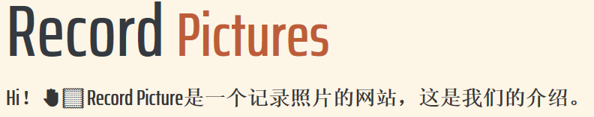
谷歌浏览器

火狐浏览器
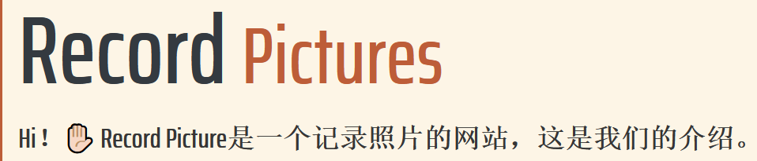
Opera浏览器

在测试兼容性的过程中，发现各浏览器对一些特定符号的解码不一样，具体表现在不同浏览器中显示出的手掌的图案。

其中，在QQ浏览器（IE内核）中，展示出所有照片时，两个照片div的间距消失了，都聚集在一起。


登录、注册功能均正常；轮播图、手风琴效果均正常；地图api加载正常、图片显示正常；个人信息修改正常；标签搜索功能正常。

五．设计日志
系统规划阶段 | 标志性事件 | 时间跨度
需求分析阶段 | 系统需求文档完成 | 10.20-10.27
系统分析与设计阶段 | 页面样式设计完成 | 10.28-11.3
静态网页设计阶段 | 静态网页设计完成 | 11.10-12.8
页面美化阶段 | 添加JS动态效果 | 11.24-12.18
项目功能实现阶段 | 后端程序完成 | 12.8-12.20
调试阶段 | 系统测试完成 | 12.15-12.21

技术难点1：对于fullpage网页，难以得到其正确的url
例如：http://127.0.0.1:5000/#login_up【#login_up就无法得到】
尝试一：用url:<#xxx>
可以得到对应的页面，但是每次都是从第一页开始，效果不好
尝试二：将登陆登出独立出来
将登陆登出等需要提交表单的页面从fullpage页面独立出来，单独处理

技术难点2：如何在登入登出的时候显示弹窗信息
Flask框架中,提交表单之后,后端拿到了数据,可以做出相应的处理,但是实时的数据如何传递回前端呢？
后端使用Flash闪现信息至前端，前端根据标签在JS中处理然后弹出消息框。

技术难点3：如果对密码进行加密？
用户的密码是十分重要的，不能简单的把密码存进数据库中。
我们使用python werkzeug.security库中的加密算法,对输入的密码进行加密,然后导入到数据库中。

技术难点4：用户上传的照片怎么存？
我们不将照片存入数据库中，而是存储他的路径。 每个用户都有一个数据文件夹，包括他的头像照片以及上传的照片

技术难点5：如何提取上传照片的信息？
使用高德地图api,将照片通过JS传给高德地图，同时自定义标记点的样式并做到点聚集的效果。

技术难点6：如何部署上线
anaconda+python3+gunicorn(高性能的web服务器)+supervisor+flask+Nginx
Step1：首先新建一个python3的环境
Step2：安装flask和gunicorn
Spte3：用supervisor守护进程
Step4：使用Nginx进行正向反向代理

六．个人小结
- 网页设计问题
我们两个人前后端分工是比较明确，所以一开始的任务就是将设计文档的内容在网页样式上具体实现。从前端页面开始下手，再去处理后端的技术，本以为前端实现不会花很多时间，但是在设计网页样式，设计模块内容的时候花了很多功夫，没有运用UI中已有的按钮和其它组件，严重低估了网页样式设计的难度，就比如设计按钮的样式，虽然都是统一的，但是要符合整个网页的色彩模式，光网页模版我们就换了三版，不止是因为模版比较复杂难以进行彻底修改，还觉得以黑色、蓝色为主不是很好突出我们的主题，所以最后采用了橙色，有一种温暖、回忆的感觉。由于在选择模板的时候花了很多时间，而每一版的功能具体实现贴在网站上的效果又不一样，导致这一段时间进行重复工作过多，浪费了非常多的时间在修改不同的样式。
收获：设计网页的时候看了非常多的网页模板，学习到很多的基本网页布局。
认识到确定UI设计的主题、色彩基调选择的优先级

- 团队协作
这次大作业实际上是我（戴亦旻）第一次参与到团队项目，之前并不熟悉github、markdown等网站工具的使用，两个人在实现前端页面的时候交换页面并不是特别顺利，即使用的是同一个编译器（IntelliJ IDEA），仍然出现了一些环境设置不一样的情况。很感谢段誉同学的指导和配合，他无疑是一名非常出色的队友。在项目配置、readme文件撰写，JS设计等方面都帮助了我很多。当然也有很多JS以及页面细节是经过讨论之后修改的，队友之间相互交流想法，多进行沟通对项目进度的推进实在是重中之重。

- 后端
在选择用python做后端之前，曾尝试用JAVA来处理后端，在user_map界面用JS导入地图API以及添加相关组件，这一部分和之前Echarts的使用有一点类似，但是在处理地址坐标信息的时候没有设计好相应的类，以至于解析坐标信息放入数据库的时候收录不到，地图上也就显示不出照片。后来应用python中Flask SQLALchemy框架来处理数据库，不仅很好地解析到照片EXIF信息，而且使用大量工具包还简略了代码的书写。
无论是python还是JAVA，我们发现JavaScript在前后端交互的过程中起到了非常重要的作用：设置地图样式、大小；表单提交后结果的显示（alert报错）等等。

七．参考文献

参考文献与链接：
- 谷歌搜索“照片网站”链接：https://www.google.com/search?q=照片网站
- Flask教程：https://read.helloflask.com/c2-hello
- Flask官方文档：https://flask.palletsprojects.com/en/2.0.x/
- 高德api文档：https://lbs.amap.com/api/javascript-api/guide/abc/quickstart
- bootstrap文档：https://getbootstrap.com/
- jQuery文档：https://jquery.com/
- html和css教程：https://www.w3school.com.cn/
- html菜鸟教程：https://www.runoob.com/html/html-tutorial.html

